|  |  |
| --- | --- |
| Small huy hieu doan  **TỈNH**  **KHÁNH HÒA** | **TÀI LIỆU SINH HOẠT CHI ĐOÀN**  **Tháng 05/2023**  **tinhdoankhanhhoa.org.vn** |

**KỶ NIỆM 82 NĂM NGÀY THÀNH LẬP ĐỘI THIẾU NIÊN TIỀN PHONG**

**HỒ CHÍ MINH (15/5/1941 – 15/5/2023)**

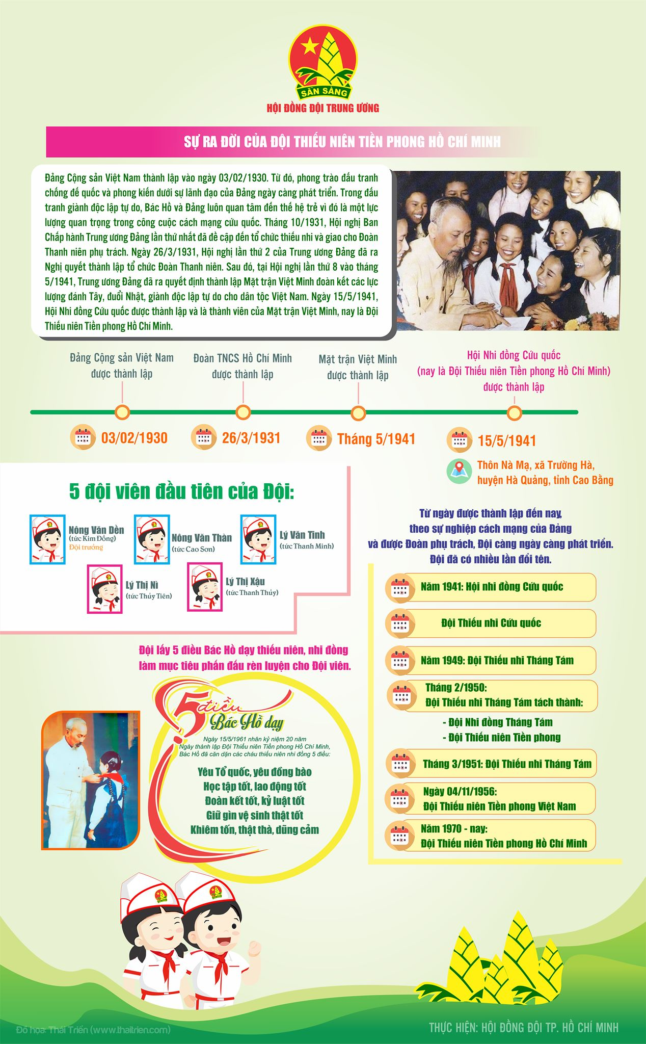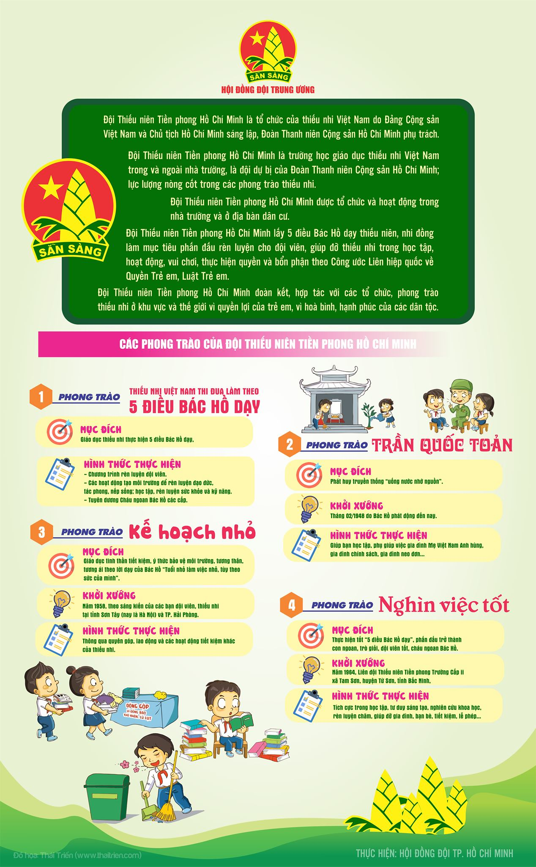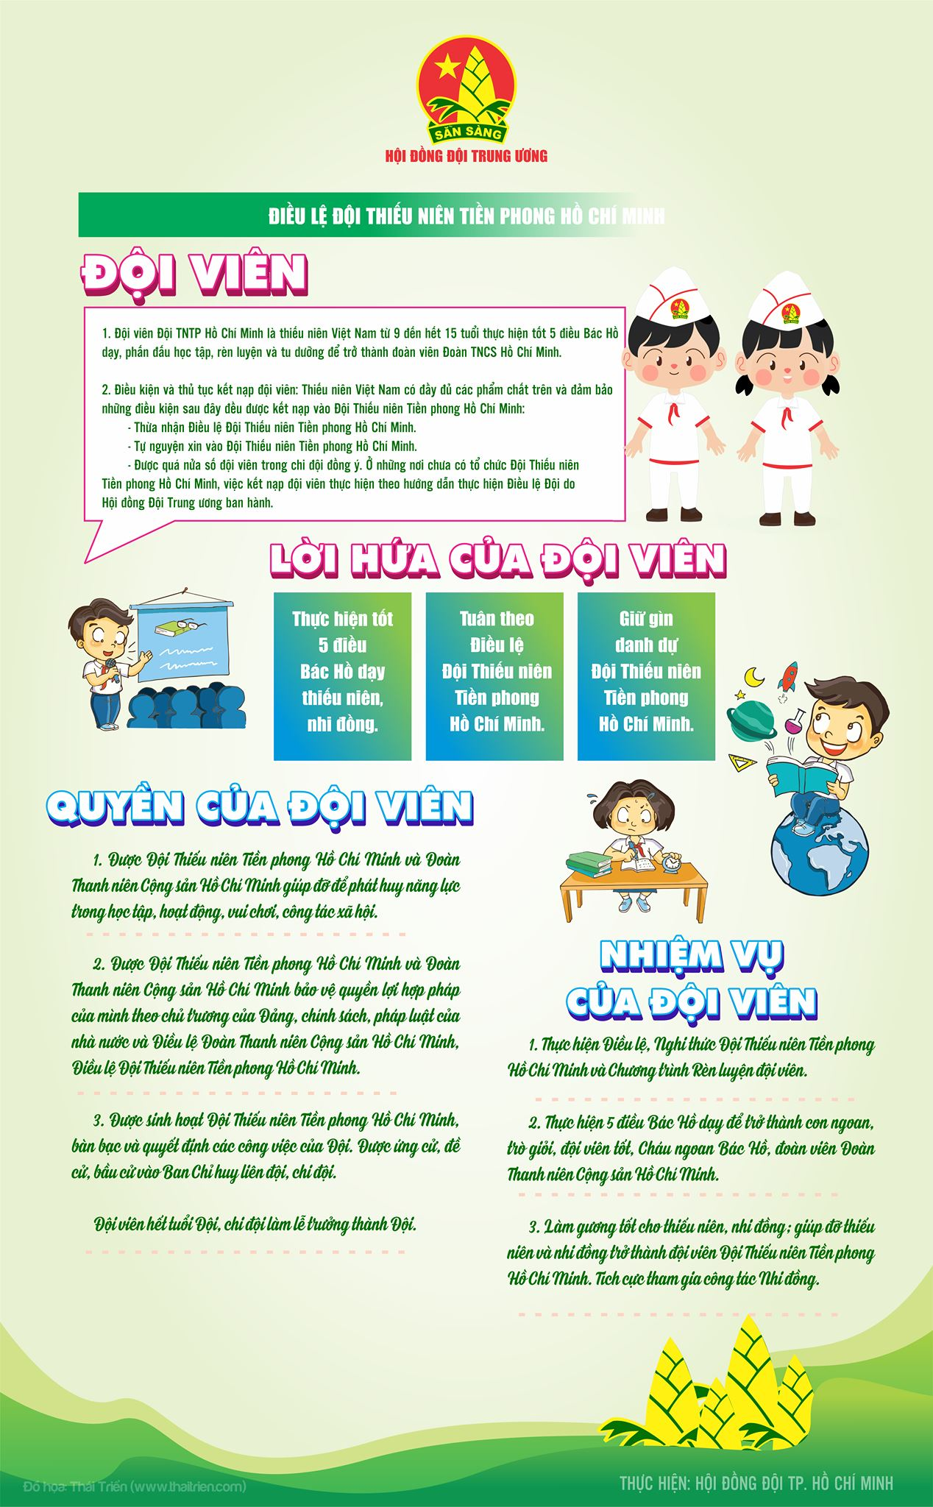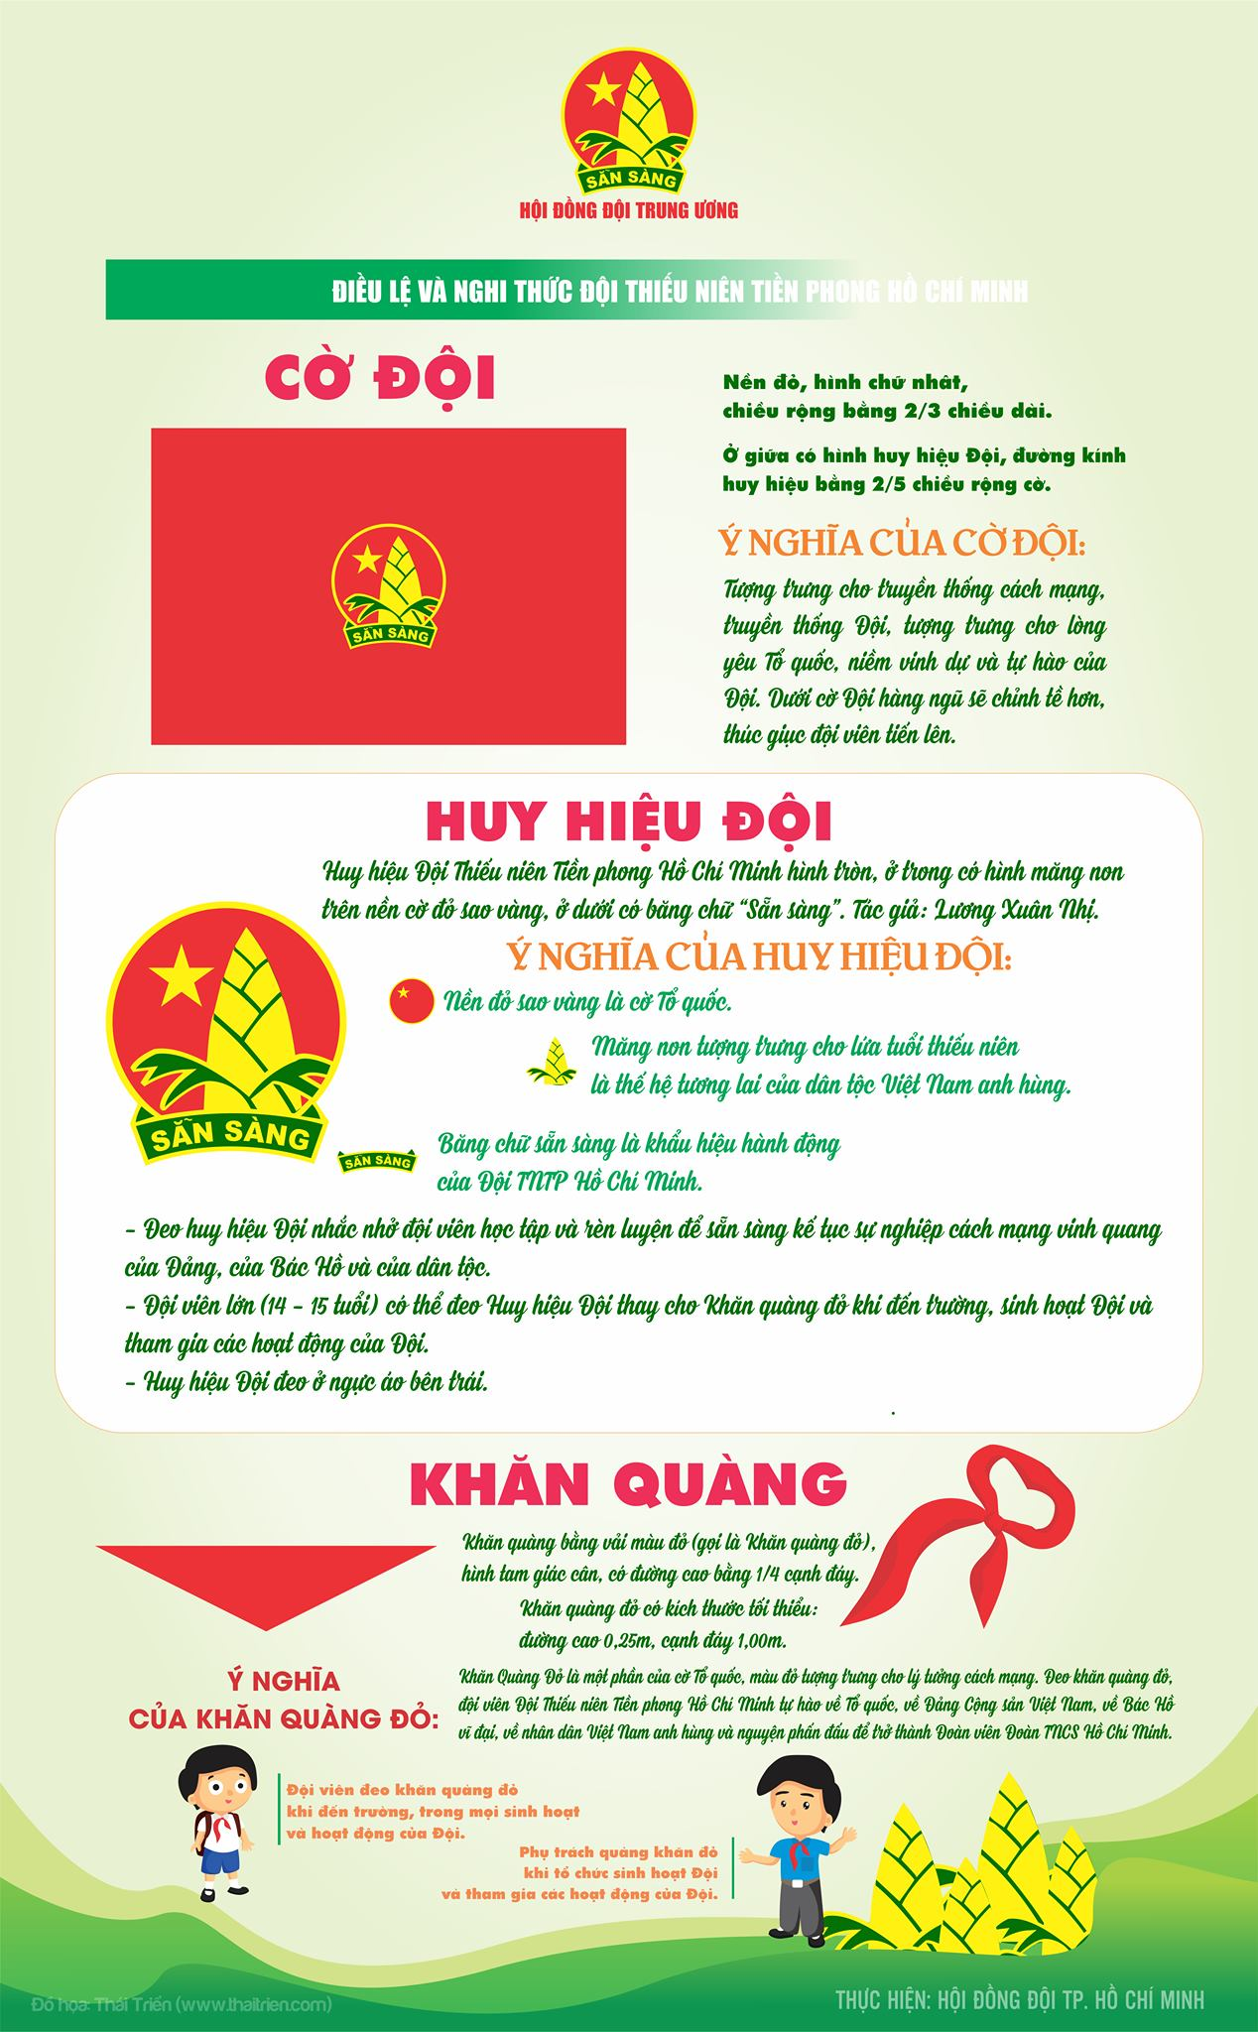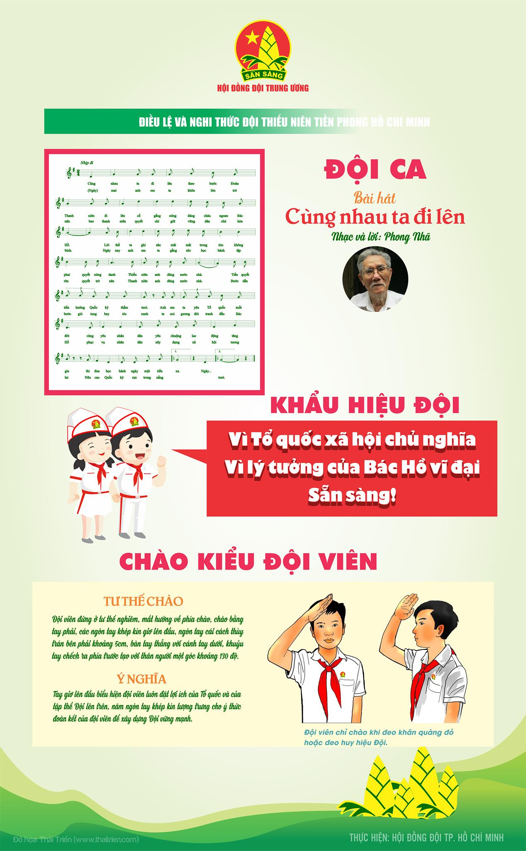

**KỶ NIỆM 69 NĂM CHIẾN THẮNG ĐIỆN BIÊN PHỦ**

**(07/5/1954 - 07/5/2023)**

Chiến thắng Điện Biên Phủ - Kỳ tích của thời đại Hồ Chí Minh

Chiều 7/5/1954, lá cờ "Quyết chiến - Quyết thắng" của Quân đội ta tung bay trên nóc hầm tướng De Castries. Chiến thắng lịch sử Điện Biên Phủ đã góp phần quyết định kết thúc cuộc kháng chiến chống thực dân Pháp trường kỳ, anh dũng của quân, dân ta và là một trong những mốc son chói lọi trong lịch sử đấu tranh giữ nước của dân tộc Việt Nam.

"Kế hoạch Nava” - Âm mưu thoát ra khỏi cuộc chiến tranh ở Đông Dương trong danh dự

Sau Cách mạng Tháng 8 năm 1945, thực dân Pháp dã tâm dùng vũ lực hòng đặt lại ách thống trị trên đất nước ta một lần nữa. Thực hiện lời kêu gọi toàn quốc kháng chiến ngày 19/12/1946 của Hồ Chủ tịch và đường lối kháng chiến toàn dân, toàn diện, lâu dài, dựa vào sức mình là chính, với vũ khí thô sơ và ý chí "Thà hy sinh tất cả chứ nhất định không chịu mất nước, nhất định không chịu làm nô lệ", toàn thể nhân dân Việt Nam đã tiến hành cuộc kháng chiến trường kỳ, gian khổ với niềm tin tất thắng.

Bằng tinh thần "Cảm tử cho Tổ quốc quyết sinh" quân và dân ta đã lần lượt đánh bại các chiến lược quân sự của thực dân Pháp. Vùng giải phóng không ngừng được mở rộng, chính quyền nhân dân được củng cố. Sau hơn 7 năm kháng chiến, ta càng đánh càng mạnh, còn thực dân Pháp ngày càng lâm vào thế bị động.

Từ năm 1953, tình hình chiến trường Đông Dương có nhiều thay đổi bất lợi cho thực dân Pháp. Lợi dụng lúc thực dân Pháp gặp khó khăn, Mỹ đã tìm cách nhảy vào Việt Nam, tăng cường viện trợ.

Tháng 7/1953 “Kế hoạch Nava” được Hội đồng Quốc phòng Pháp thông qua hòng “tìm cách thoát ra khỏi cuộc chiến tranh ở Đông Dương trong danh dự” trong vòng 18 tháng. Điểm mấu chốt của kế hoạch là tập trung lực lượng cơ động chiến lược ở đồng bằng Bắc Bộ, lúc cao điểm lên đến 44 tiểu đoàn, nhằm giành lại sự chủ động chiến lược xoay chuyển tình thế trên chiến trường Đông Dương, thực hiện đòn tiến công mang tính quyết định khi có điều kiện. Được sự hỗ trợ của đế quốc Mỹ, thực dân Pháp đã xây dựng Điện Biên Phủ thành một cứ điểm mạnh nhất Đông Dương.

Xóa sổ Tập đoàn cứ điểm “bất khả chiến bại”

Nhận thức rõ âm mưu, thủ đoạn của thực dân Pháp, đầu tháng 12 năm 1953, Bộ Chính trị quyết định mở Chiến dịch Điện Biên Phủ và thông qua phương án tác chiến “Đánh nhanh thắng nhanh”. Chủ tịch Hồ Chí Minh nhấn mạnh, đây là một chiến dịch lịch sử có ý nghĩa quân sự, chính trị, ngoại giao rất quan trọng. Người căn dặn Đại tướng Võ Nguyên Giáp - Bí thư Đảng ủy, kiêm Tư lệnh Mặt trận: “Trận này chắc thắng thì đánh, không chắc thắng không đánh”.

Với tầm nhìn chiến lược, Đại tướng Võ Nguyên Giáp nhận thấy phương án "Đánh nhanh thắng nhanh" mang nhiều yếu tố chủ quan, không đánh giá đúng tình hình thực lực của hai bên, không thể đảm bảo chắc thắng. Cuối cùng, Đại tướng quyết định dừng trận đánh, kéo pháo ra, chuyển phương án từ “đánh nhanh, thắng nhanh sang đánh chắc, tiến chắc”.

Ngày 17/3/1954, chiến dịch Điện Biên Phủ chính thức mở màn, quân ta tiêu diệt gọn cứ điểm Him Lam và Độc Lập, bức hàng cứ điểm Bản Kéo, phá vỡ cửa ngõ phía Bắc của tập đoàn cứ điểm Điện Biên Phủ; diệt và bắt sống hơn 2.000 tên địch, phá hủy 25 máy bay, xóa sổ một trung đoàn, uy hiếp sân bay Mường Thanh. Piroth, Tư lệnh pháo binh Pháp ở Điện Biên Phủ đã dùng lựu đạn tự sát vì bất lực trước pháo binh của ta.

Ngày 30/3 đến ngày 30/4/1954, quân ta đồng loạt tiến công các cứ điểm phía Đông phân khu trung tâm thắt chặt vòng vây, chia cắt, kiểm soát sân bay Mường Thanh, hạn chế tiếp viện của địch cho tập đoàn cứ điểm. Đây là đợt tiến công dai dẳng, dài ngày nhất, quyết liệt nhất, gay go nhất, ta và địch giành giật nhau từng tấc đất, từng đoạn giao thông hào. Đặc biệt tại đồi C1 ta và địch giằng co nhau tới 20 ngày, đồi A1 giằng co tới 30 ngày. Sau đợt tấn công thứ hai, khu trung tâm Điện Biên Phủ đã nằm trong tầm bắn các loại súng của ta, quân địch rơi vào tình trạng bị động, mất tinh thần cao độ.

Ngày 1/5 đến ngày 7/5/1954, quân ta đánh chiếm các cứ điểm phía Đông và mở đợt tổng công kích tiêu diệt toàn bộ tập đoàn cứ điểm Điện Biên Phủ. Vào hồi 17 giờ 30 phút ngày 7/5/1954, ta chiếm Sở chỉ huy của địch, tướng De Castries cùng toàn bộ Bộ Tham mưu và binh lính tập đoàn cứ điểm Điện Biên Phủ phải ra hàng. Lá cờ "Quyết chiến, quyết thắng" của quân đội ta tung bay trên nóc hầm chỉ huy của địch. Ngay trong đêm đó, quân ta tiếp tục tấn công, phân khu Nam, đánh địch tháo chạy về Thượng Lào. Đến 24 giờ cùng ngày, toàn bộ quân địch đã bị bắt làm tù binh.

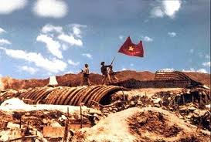

*Bộ đội Việt Nam vẫy cờ trên nóc một hầm chỉ huy của quân Pháp tại Điện Biên Phủ, ngày 7-5-1954. Ảnh: AFP*

Như vậy, sau nhiều tháng nỗ lực chuẩn bị Chiến dịch và trải qua 55 ngày đêm chiến đấu kiên cường, dũng cảm, sáng tạo, ngày 7/5/1954, quân và dân ta đã làm nên chiến thắng Điện Biên Phủ “lẫy lừng năm châu, chấn động địa cầu”. Toàn bộ tập đoàn cứ điểm Điện Biên Phủ được xem là “bất khả chiến bại” đã bị quân và dân ta đánh bại.

Vững bước trên hành trình mới

Đánh giá về ý nghĩa lịch sử của chiến thắng Điện Biên Phủ, Chủ tịch Hồ Chí Minh nói, đó “là một cái mốc chói lọi bằng vàng của lịch sử”; là bản anh hùng ca bất tử của cuộc chiến tranh nhân dân, “được ghi vào lịch sử dân tộc như một Bạch Đằng, một Chi Lăng hay một Đống Đa trong thế kỷ XX, và đi vào lịch sử thế giới như một chiến công chói lọi đột phá thành trì của hệ thống nô dịch thuộc địa của chủ nghĩa đế quốc”.

Người chỉ rõ: Lần đầu tiên trong lịch sử, một nước thuộc địa nhỏ yếu đã đánh thắng một một nước thực dân hùng mạnh. Đó là, một thắng lợi vẻ vang của nhân dân Việt Nam, đồng thời cũng là một thắng lợi vẻ vang của các lực lượng hòa bình, dân chủ và xã hội chủ nghĩa trên thế giới.

Chiến thắng Điện Biên Phủ là chiến thắng lớn nhất của quân và dân ta trong cuộc kháng chiến trường kỳ, toàn dân, toàn diện chống thực dân Pháp xâm lược và can thiệp Mỹ. Thắng lợi này đã trực tiếp đưa đến việc ký Hiệp định Giơnevơ về chấm dứt chiến tranh lập lại hòa bình ở Đông Dương; tạo cơ sở và điều kiện để nhân dân ta tiến lên giành thắng lợi vĩ đại trong cuộc kháng chiến chống Mỹ, giải phóng miền Nam, thống nhất Tổ quốc vào năm 1975. Chiến thắng lịch sử Điện Biên Phủ đã làm tăng thêm niềm tự hào dân tộc, niềm tin tưởng tuyệt đối vào sự lãnh đạo của Đảng và Chủ tịch Hồ Chí Minh; cổ vũ toàn Đảng, toàn dân, toàn quân một lòng, một dạ chiến đấu dưới lá cờ vẻ vang của Đảng vì độc lập, tự do của Tổ quốc, vì hạnh phúc của nhân dân.

69 năm đã trôi qua kể từ ngày lá cờ "Quyết chiến - Quyết thắng" của Quân đội ta tung bay trên nóc hầm tướng De Castries. Kể từ chiến thắng “chấn động địa cầu, lẫy lừng năm châu”, đất nước qua bao biến cố lịch sử, vỹ tuyến 17 đã không còn là giới tuyến chia đôi bờ Nam, đất Bắc. Sau hơn 30 năm thực hiện công cuộc đổi mới toàn diện do Đảng khởi xướng và lãnh đạo, đất nước ta đã đạt được những thành tựu to lớn, có ý nghĩa lịch sử: giữ vững ổn định chính trị - xã hội, thoát khỏi tình trạng nước nghèo, kém phát triển; đời sống nhân dân được cải thiện; thế và lực, sức mạnh tổng hợp của đất nước được nâng lên; bảo vệ vững chắc độc lập, chủ quyền, thống nhất, toàn vẹn lãnh thổ, biển, đảo của Tổ quốc và chế độ Xã hội chủ nghĩa. Vị thế và uy tín của Việt Nam trong khu vực và trên thế giới được nâng cao.

Dân tộc Việt Nam đang tiếp tục đi lên trên những hành trình mới. Nhưng chiến thắng Điện Biên Phủ, đặc biệt là tinh thần đại đoàn kết toàn dân tộc trong chiến dịch lịch sử này sẽ mãi là một biểu hiện sinh động của chủ nghĩa anh hùng cách mạng Việt Nam thời đại Hồ Chí Minh. Mốc son đó trở thành bài học kinh nghiệm mang tính nguyên tắc, có ý nghĩa lý luận và thực tiễn sâu sắc, đang được chắt lọc và vận dụng sáng tạo trong công cuộc xây dựng và bảo vệ Tổ quốc hôm nay, tiến lên thực hiện thành công sự nghiệp công nghiệp hóa, hiện đại hóa đất nước, vì mục tiêu dân giàu, nước mạnh, dân chủ, công bằng, văn minh.

**KỶ NIỆM 133 NĂM NGÀY SINH CHỦ TỊCH HỒ CHÍ MINH**

**(19/5/1890 – 19/5/2023)**

Chủ tịch Hồ Chí Minh sinh ngày 19/5/1890 tại làng Hoàng Trù, xã Kim Liên, huyện Nam Đàn, tỉnh Nghệ An. Cha là Nguyễn Sinh Sắc, mẹ là Hoàng Thị Loan. Năm 1895, Nguyễn Sinh Cung theo gia đình vào sống ở Huế. Đầu năm 1901, Người theo cha trở về Nghệ An, lấy tên là Nguyễn Tất Thành. Năm 1906, Người theo cha vào Huế, lúc đầu học trường Pháp-Việt, sau học trường Quốc học Huế. Tháng 6/1909, Người theo cha vào Bình Định; tháng 8/1910 vào Phan Thiết (Bình Thuận) làm giáo viên trường Dục Thanh. Tháng 02/1911, Người vào Sài Gòn.

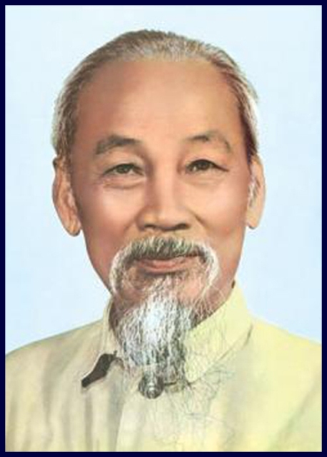

Hồ Chí Minh sinh ra trong một gia đình nhà nho yêu nước, lớn lên ở một địa phương có truyền thống anh dũng chống giặc ngoại xâm. Sống trong hoàn cảnh đất nước chìm dưới ách đô hộ của thực dân Pháp, thời niên thiếu và thanh niên của mình, Hồ Chí Minh đã chứng kiến nỗi khổ cực của đồng bào và những phong trào đấu tranh chống thực dân, Hồ Chí Minh sớm có chí đuổi thực dân, giành độc lập cho đất nước, đem lại tự do, hạnh phúc cho đồng bào.

Với ý chí và quyết tâm đó, tháng 6/1911, Hồ Chí Minh đã rời Tổ quốc đi sang phương Tây để tìm con đường giải phóng dân tộc.

Ngày 03/6/1911, Nguyễn Tất Thành nhận thẻ nhân viên lên con tàu Amiran Latusơ Tơrêvin với cái tên là Văn Ba. Hai ngày sau, 05/6/1911 con tàu rời cảng Nhà Rồng đến Pháp.

Từ năm 1912 - 1917, dưới cái tên Nguyễn Tất Thành, Hồ Chí Minh đến nhiều nước ở châu Á, châu Âu, châu Mỹ, châu Phi, sống hoà mình với nhân dân lao động. Qua thực tiễn, Hồ Chí Minh cảm thông sâu sắc cuộc sống khổ cực của nhân dân lao động và các dân tộc thuộc địa cũng như nguyện vọng thiêng liêng của họ. Hồ Chí Minh sớm nhận thức được cuộc đấu tranh giải phóng dân tộc của nhân dân Việt Nam là một bộ phận trong cuộc đấu tranh chung của nhân dân thế giới và tích cực hoạt động nhằm đoàn kết nhân dân các dân tộc trong cuộc đấu tranh giành độc lập, tự do.

Cuối năm 1917, Hồ Chí Minh từ Anh trở lại Pháp, hoạt động trong phong trào Việt kiều và phong trào công nhân Pháp.

Năm 1919, lấy tên là Nguyễn Ái Quốc, thay mặt những người Việt Nam yêu nước tại Pháp, Hồ Chí Minh đã gửi tới Hội nghị Vécxây (Versailles) bản yêu sách đòi quyền tự do cho nhân dân Việt Nam và cũng là quyền tự do cho nhân dân các nước thuộc địa.

Dưới ảnh hưởng của Cách mạng Tháng Mười Nga năm 1917 và Luận cương của Lênin về vấn đề dân tộc và thuộc địa, tháng 12/1920, Nguyễn Ái Quốc tham dự Đại hội lần thứ XVIII Đảng Xã hội Pháp và bỏ phiếu tán thành Đảng gia nhập Quốc tế III (Quốc tế Cộng sản), trở thành một trong những người sáng lập Đảng Cộng sản Pháp. Từ một người yêu nước trở thành một người cộng sản, Hồ Chí Minh khẳng định: “Muốn cứu nước và giải phóng dân tộc, không có con đường nào khác con đường cách mạng vô sản”.

Năm 1921, cùng với một số người yêu nước của các thuộc địa Pháp, Nguyễn Ái  Quốc tham gia sáng lập Hội Liên hiệp các dân tộc thuộc địa. Tháng 4/1922, Hội xuất bản báo “Người cùng khổ” (Le Paria) nhằm đoàn kết, tổ chức và hướng dẫn phong trào đấu tranh giải phóng dân tộc ở các nước thuộc địa. Nhiều bài báo của Nguyễn Ái Quốc đã được đưa vào tác phẩm “Bản án chế độ thực dân Pháp”, xuất bản tại Paris năm 1925. Đây là một công trình nghiên cứu về bản chất của chủ nghĩa thực dân, góp phần thức tỉnh và cổ vũ nhân dân các nước thuộc địa đứng lên tự giải phóng.

Tháng 6/1923, Nguyễn Ái Quốc từ Pháp sang Liên Xô, làm việc tại Quốc tế Cộng sản. Tháng 10/1923, tại Hội nghị Quốc tế Nông dân lần thứ nhất, Nguyễn Ái Quốc được bầu vào Hội đồng Quốc tế Nông dân và là đại biểu duy nhất của nông dân thuộc địa được cử vào Đoàn Chủ tịch của Hội đồng. Tiếp đó tham dự Đại hội Quốc tế Cộng sản lần thứ V, Đại hội Quốc tế Thanh niên lần thứ IV, Đại hội Quốc tế Công hội đỏ. Tại các đại hội, Nguyễn Ái Quốc kiên trì bảo vệ và phát triển sáng tạo tư tưởng của V.I. Lênin về vấn đề dân tộc và thuộc địa, hướng sự quan tâm của Quốc tế Cộng sản tới phong trào giải phóng dân tộc.

Tháng 11/1924, với tư cách là Uỷ viên Ban Phương Đông Quốc tế Cộng sản và Uỷ viên Đoàn Chủ tịch Quốc tế Nông dân, Nguyễn Ái Quốc đến Quảng Châu (Trung Quốc). Tại Quảng Châu, Nguyễn Ái Quốc làm việc trong đoàn cố vấn Bôrôđin của Chính phủ Liên Xô bên cạnh Chính phủ Tôn Dật Tiên.

Năm 1925, Nguyễn Ái Quốc thành lập Hội Việt Nam Cách mạng Thanh niên, trực tiếp mở lớp huấn luyện đào tạo cán bộ cách mạng, ra tuần báo “Thanh niên”, tờ báo cách mạng đầu tiên của Việt Nam nhằm truyền bá chủ nghĩa Mác - Lênin về Việt Nam, chuẩn bị cho việc thành lập Đảng Cộng sản Việt Nam. Các bài giảng của Nguyễn Ái Quốc tại các lớp huấn luyện được tập hợp in thành sách “Đường Kách mệnh” -  một văn kiện lý luận quan trọng đặt cơ sở tư tưởng cho đường lối cách mạng Việt Nam.

Tháng 5/1927, Nguyễn Ái Quốc rời Quảng Châu đi Mátxcơva (Liên Xô), sau đó đi Béclin (Đức), đi Brúcxen (Bỉ), tham dự phiên họp mở rộng của Đại hội đồng Liên đoàn chống chiến tranh đế quốc, sau đó đi Ý và từ đây về châu Á.

Từ tháng 7/1928 đến tháng 11/1929, Nguyễn Ái Quốc hoạt động trong phong trào Việt kiều yêu nước ở Xiêm (Thái Lan), tiếp tục chuẩn bị cho sự ra đời của Đảng Cộng sản Việt Nam.

Tháng 2/1930, Nguyễn Ái Quốc chủ trì Hội nghị thành lập Đảng họp tại Cửu Long, thuộc Hồng Kông (Trung Quốc). Hội nghị đã thông qua Chính cương vắn tắt, Sách lược vắn tắt, Điều lệ vắn tắt của Đảng Cộng sản Việt Nam, đội tiên phong của giai cấp công nhân và toàn thể dân tộc Việt Nam.

Tháng 6/1931, Nguyễn Ái Quốc bị chính quyền Anh bắt giam tại Hồng Kông. Đầu năm 1933, Nguyễn Ái Quốc được trả tự do.

Từ năm 1934 đến năm 1938, Nguyễn Ái Quốc nghiên cứu tại Viện Nghiên cứu các vấn đề dân tộc thuộc địa tại Mátxcơva (Liên Xô). Kiên trì con đường đã xác định cho cách mạng Việt Nam, Người tiếp tục theo dõi, chỉ đạo phong trào cách mạng trong nước.

Tháng 10/1938, Người rời Liên Xô sang Trung Quốc, bắt liên lạc với tổ chức Đảng chuẩn bị về nước.

Ngày 28/1/1941, Nguyễn Ái Quốc về nước sau hơn 30 năm xa Tổ quốc.

Tháng 5/1941, Nguyễn Ái Quốc triệu tập Hội nghị lần thứ VIII Ban Chấp hành Trung ương Đảng, quyết định đường lối cứu nước trong thời kỳ mới, thành lập Việt Nam độc lập đồng minh (Việt Minh), tổ chức xây dựng lực lượng vũ trang giải phóng, xây dựng căn cứ địa cách mạng.

Tháng 8/1942, lấy tên là Hồ Chí Minh, Người đại diện cho Mặt trận Việt Minh và Phân hội Việt Nam thuộc Hiệp hội Quốc tế chống xâm lược sang Trung Quốc tìm sự liên minh quốc tế, cùng phối hợp hành động chống phát xít trên chiến trường Thái Bình Dương. Người bị chính quyền địa phương của Tưởng Giới Thạch bắt giam trong các nhà lao của tỉnh Quảng Tây. Trong thời gian một năm 14 ngày bị tù, Người đã viết tập thơ “Nhật ký trong tù” với 133 bài thơ chữ Hán. Tháng 9/1943, Hồ Chí Minh được trả tự do.

Tháng 9/1944, Hồ Chí Minh trở về căn cứ Cao Bằng. Tháng 12/1944, Hồ Chí Minh chỉ thị thành lập Đội Việt Nam tuyên truyền giải phóng quân, tiền thân của Quân đội nhân dân Việt Nam.

Tháng 5/1945, Hồ Chí Minh rời Cao Bằng về Tân Trào (Tuyên Quang). Tại đây theo đề nghị của Hồ Chí Minh, Hội nghị toàn quốc của Đảng và Đại hội Quốc dân đã họp quyết định Tổng khởi nghĩa. Đại hội Quốc dân đã bầu ra Uỷ ban giải phóng dân tộc Việt Nam (tức Chính phủ lâm thời) do Hồ Chí Minh làm Chủ tịch.

Tháng 8/1945, Hồ Chí Minh cùng Trung ương Đảng lãnh đạo nhân dân khởi nghĩa giành chính quyền thắng lợi. Ngày 2/9/1945, tại Quảng trường Ba Đình (Hà Nội), Hồ Chí Minh đọc “Tuyên ngôn độc lập”, tuyên bố thành lập nước Việt Nam Dân chủ Cộng hòa và ra mắt Chính phủ lâm thời do Người làm Chủ tịch kiêm Bộ trưởng Bộ Ngoại giao; tổ chức Tổng tuyển cử tự do trong cả nước, bầu Quốc hội và thông qua Hiến pháp dân chủ đầu tiên của Việt Nam.

Ngày 01/01/1946, Chính phủ liên hiệp lâm thời được thành lập do Hồ Chí Minh làm Chủ tịch, kiêm Bộ trưởng Bộ Ngoại giao.

Tháng 01/1946, Quốc hội khóa I đã bầu Người làm Chủ tịch nước Việt Nam Dân chủ Cộng hòa.

Ngày 02/3/1946, Chính phủ liên hiệp kháng chiến được thành lập do Hồ Chí Minh làm Chủ tịch.

Ngày 3/11/1946, Chủ tịch Hồ Chí Minh được Quốc hội giao nhiệm vụ thành lập Chính phủ mới do Người làm Chủ tịch nước kiêm Thủ tướng Chính phủ (từ 11/1946 đến 9/1955) và kiêm Bộ trưởng Bộ Ngoại giao (từ 11/1946 đến 1947).

Cùng với Trung ương Đảng, Chủ tịch Hồ Chí Minh lãnh đạo toàn Đảng, toàn quân, toàn dân Việt Nam phá tan âm mưu của đế quốc, giữ vững và củng cố chính quyền cách mạng.

Ngày 19/12/1946, người kêu gọi cả nước kháng chiến chống thực dân Pháp xâm lược, bảo vệ độc lập, tự do của Tổ quốc, bảo vệ và phát triển những thành quả của Cách mạng Tháng Tám.

Tại Đại hội lần thứ II của Đảng (1951), Người được bầu làm Chủ tịch Ban Chấp hành Trung ương Đảng. Dưới sự lãnh đạo của Trung ương Đảng, đứng đầu là Chủ tịch Hồ Chí Minh, cuộc kháng chiến của nhân dân Việt Nam chống thực dân Pháp xâm lược đã giành được thắng lợi to lớn, kết thúc bằng chiến thắng vĩ đại Điện Biên Phủ (7/5/1954).

Sau khi miền Bắc được hoàn toàn giải phóng (1955) Trung ương Đảng và Chủ tịch Hồ Chí Minh đề ra hai nhiệm vụ chiến lược của cách mạng Việt Nam là tiến hành cách mạng xã hội chủ nghĩa và xây dựng chủ nghĩa xã hội ở miền Bắc, đồng thời đấu tranh giải phóng miền Nam, thực hiện thống nhất nước nhà, hoàn thành cách mạng dân tộc dân chủ nhân dân trong cả nước.

Tháng 10/1956, tại Hội nghị Trung ương mở rộng lần thứ X (khóa II), Chủ tịch Hồ Chí Minh được bầu làm Chủ tịch Đảng, kiêm làm Tổng Bí thư của Đảng.

Tại Đại hội lần thứ III của Đảng (1960) đã nhất trí bầu lại Chủ tịch Hồ Chí Minh làm Chủ tịch Ban Chấp hành Trung ương Đảng Lao động Việt Nam.

Quốc hội khóa II, khóa III đã bầu Người làm Chủ tịch nước Việt Nam Dân chủ Cộng hòa.

Năm 1964, đế quốc Mỹ mở cuộc chiến tranh phá hoại bằng không quân đánh phá miền Bắc Việt Nam. Người động viên toàn thể nhân dân Việt Nam vượt mọi khó khăn gian khổ, quyết tâm đánh thắng giặc Mỹ xâm lược. Người khẳng định: “Chiến tranh có thể kéo dài 5 năm, 10 năm, 20 năm hoặc lâu hơn nữa. Hà Nội, Hải Phòng và một số thành phố, xí nghiệp có thể bị tàn phá, song nhân dân Việt Nam quyết không sợ! Không có gì quí hơn độc lập, tự do! Đến ngày thắng lợi, nhân dân ta sẽ xây dựng lại đất nước ta đàng hoàng hơn, to đẹp hơn!”.

Chủ tịch Hồ Chí Minh mất ngày 02/9/1969, tại Hà Nội.

Trước khi qua đời, Chủ tịch Hồ Chí Minh để lại cho nhân dân Việt Nam bản Di chúc lịch sử, căn dặn những việc Đảng và nhân dân Việt Nam phải làm để xây dựng đất nước sau chiến tranh. Người viết: “Điều mong muốn cuối cùng của tôi là: Toàn Đảng, toàn dân ta đoàn kết phấn đấu, xây dựng một nước Việt Nam hoà bình, thống nhất, độc lập, dân chủ và giàu mạnh, và góp phần xứng đáng vào sự nghiệp cách mạng thế giới”.

Thực hiện Di chúc của Chủ tịch Hồ Chí Minh, toàn dân Việt Nam đã đoàn kết một lòng đánh thắng cuộc chiến tranh phá hoại bằng máy bay B52 của đế quốc Mỹ, buộc Chính phủ Mỹ phải ký Hiệp định Paris ngày 27/1/1973, chấm dứt chiến tranh xâm lược, rút hết quân đội Mỹ và chư hầu ra khỏi miền Nam Việt Nam.

Mùa xuân năm 1975, với Chiến dịch Hồ Chí Minh lịch sử, nhân dân Việt Nam đã hoàn thành sự nghiệp giải phóng miền Nam, thống nhất Tổ quốc, thực hiện mong ước thiêng liêng của Chủ tịch Hồ Chí Minh.

Chủ tịch Hồ Chí Minh đã vận dụng sáng tạo chủ nghĩa Mác - Lênin vào điều kiện cụ thể của Việt Nam, đề ra đường lối đúng đắn đưa cách mạng Việt Nam đi từ thắng lợi này đến thắng lợi khác. Người sáng lập ra Đảng Mácxít - Lêninnít ở Việt Nam, sáng lập ra Mặt trận dân tộc thống nhất Việt Nam, sáng lập ra các lực lượng vũ trang nhân dân Việt Nam và sáng lập ra nước Việt Nam Dân chủ Cộng hòa, góp phần tăng cường đoàn kết quốc tế. Người là tấm gương sáng của tinh thần tập thể, ý thức tổ chức và đạo đức cách mạng.

Chủ tịch Hồ Chí Minh là người thầy vĩ đại của cách mạng Việt Nam, lãnh tụ kính yêu của giai cấp công nhân và của cả dân tộc Việt Nam, một chiến sĩ xuất sắc, một nhà hoạt động lỗi lạc của phong trào cộng sản quốc tế và phong trào giải phóng dân tộc

Từ ngày 20/10 đến ngày 20/11/1987, trong khóa họp lần thứ 24 của Tổ chức Giáo dục, Khoa học và Văn hóa của Liên hợp quốc (UNESCO) đã thông qua Nghị quyết số 24C/18.6.5, lấy năm 1990 nhân dịp Kỷ niệm 100 năm Ngày sinh Chủ tịch Hồ Chí Minh, để tôn vinh Chủ tịch Hồ Chí Minh là "Anh hùng giải phóng dân tộc và Nhà văn hóa kiệt xuất của Việt Nam", góp phần vào cuộc đấu tranh chung của các dân tộc vì hòa bình, độc lập dân tộc, dân chủ và tiến bộ xã hội trên toàn thế giới.

Ngày nay, trong sự nghiệp đổi mới đất nước, hội nhập với thế giới, tư tưởng Hồ Chí Minh là tài sản tinh thần to lớn của Đảng Cộng sản Việt Nam và dân tộc Việt Nam, mãi mãi soi đường cho sự nghiệp xây dựng và bảo vệ đất nước của nhân dân Việt Nam vì mục tiêu dân giàu, nước mạnh, dân chủ, công bằng, văn minh./.

Theo https://tulieuvankien.dangcongsan.vn/c-mac-angghen-lenin-ho-chi-minh/ho-chi-minh/tieu-su-cuoc-doi-va-su-nghiep/tieu-su-chu-tich-ho-chi-minh-52

**KỶ KIỆM 106 NĂM NGÀY SINH ĐẠI TƯỚNG VĂN TIẾN DŨNG**

**(02/5/1917 – 02/5/2023)**

Đại tướng Văn Tiến Dũng, nguyên Ủy viên Bộ Chính trị, nguyên Tổng Tham mưu trưởng Quân đội nhân dân Việt Nam, nguyên Bộ trưởng Bộ Quốc phòng, một vị tướng tài ba, mưu lược, nhà quân sự xuất sắc của dân tộc Việt Nam.

Đại tướng Văn Tiến Dũng, bí danh là Lê Hoài, sinh ngày 02/5/1917 tại xã Cổ Nhuế, huyện Từ Liêm (nay là quận Bắc Từ Liêm, Hà Nội). Tiếp thu truyền thống yêu nước của quê hương, năm 1936, đồng chí đã tham gia cách mạng và trở thành đảng viên Đảng Cộng sản Đông Dương khi mới 20 tuổi. Trải qua hơn 65 năm hoạt động cách mạng liên tục, Đại tướng Văn Tiến Dũng là một tấm gương sáng của người cộng sản kiên cường, tận trung với Đảng, tận hiếu với dân, luôn thể hiện tư tưởng cách mạng tiến công, không chịu khuất phục trước kẻ thù xâm lược. Đồng chí là người chỉ huy trực tiếp Chiến dịch Hồ Chí Minh lịch sử năm 1975.

Đại tướng Văn Tiến Dũng là một trong những vị tướng chỉ huy xuất sắc của Quân đội ta, là một nhà chiến lược, một người lãnh đạo đầy tinh thần cách mạng tiến công, đã đóng góp quan trọng vào sự nghiệp đấu tranh giải phóng dân tộc, xây dựng và bảo vệ Tổ quốc Việt Nam xã hội chủ nghĩa.

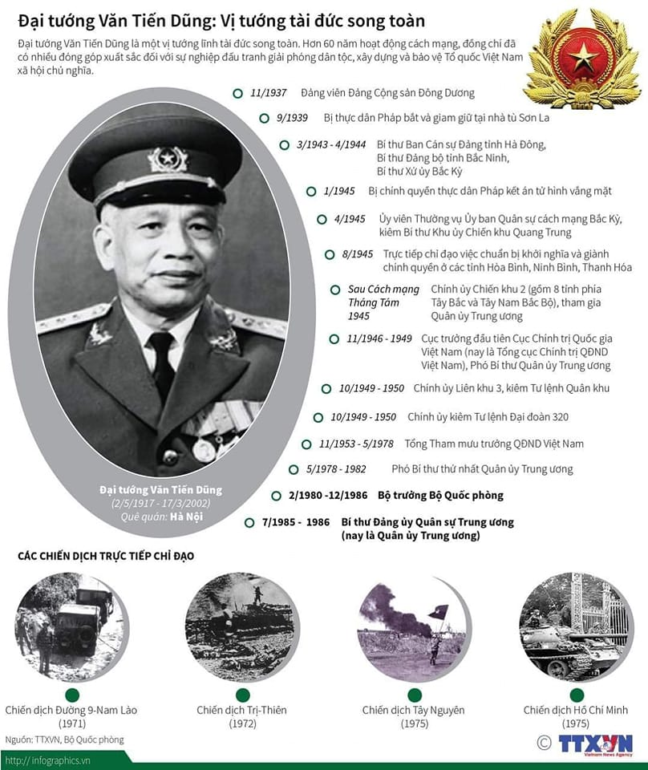

**NHỮNG CHÍNH SÁCH MỚI CÓ HIỆU LỰC TỪ THÁNG 5/2023**

**Điều chỉnh tiêu chuẩn chức danh nghề nghiệp và bổ nhiệm, xếp lương giáo viên**

Bộ Giáo dục và Đào tạo đã ban hành Thông tư số 08/2023/TT-BGDĐT sửa đổi, bổ sung một số điều của các Thông tư số 01/2021/TT-BGDĐT, 02/2021/TT-BGDĐT, 03/2021/TT-BGDĐT, 04/2021/TT-BGDĐT quy định mã số, tiêu chuẩn chức danh nghề nghiệp và bổ nhiệm, xếp lương viên chức giảng dạy trong các cơ sở giáo dục mầm non, phổ thông công lập. Thông tư có hiệu lực thi hành kể từ ngày 30/5/2023.

Theo quy định mới tại Thông tư 08/2023/TT-BGDĐT, Bộ Giáo dục và Đào tạo vẫn giữ nguyên quy định giáo viên được bổ nhiệm hạng chức danh nghề nghiệp nào thì được xếp lương theo hạng đó như hiện hành, tuy nhiên có sửa đổi, bổ sung một số nội dung sau: Chỉ quy định một chứng chỉ chung đối với các hạng giáo viên; quy định tiêu chuẩn về đạo đức nghề nghiệp chung cho các hạng chức danh nghề nghiệp; không yêu cầu giáo viên tiểu học, trung học cơ sở hạng I phải có trình độ thạc sĩ; thời gian giữ chức danh nghề nghiệp giáo viên mầm non hạng III còn 3 năm; giáo viên không cần nộp minh chứng đã thực hiện nhiệm vụ của hạng khi thực hiện bổ nhiệm hạng chức danh nghề nghiệp mới.

Việc sửa đổi, bổ sung như trên sẽ giúp cho công tác bổ nhiệm, xếp lương được thực hiện đơn giản hơn, tránh phát sinh việc yêu cầu giáo viên cung cấp nhiều minh chứng không cần thiết.

Quy định mới sẽ khắc phục được vướng mắc trong việc xếp lương giáo viên mầm non và không có trường hợp giáo viên tiểu học, trung học cơ sở mới tuyển dụng đang giữ hệ số lương 2,34, 2,67, 3,00 được bổ nhiệm hạng II mới và chuyển xếp vào hệ số lương 4,00; bảo đảm thống nhất về quy định thời gian giữ hạng giữa các cấp học và quy định của Bộ Nội vụ về thời gian giữ ngạch cán sự, chuyên viên, chuyên viên chính.

**Tiêu chuẩn, điều kiện thăng hạng chức danh nghề nghiệp viên chức chuyên ngành văn hóa**

Thông tư 03/2023/TT-BVHTTDL của Bộ Văn hóa, Thể thao và Du lịch quy định tiêu chuẩn, điều kiện thi hoặc xét thăng hạng; hình thức, nội dung và xác định người trúng tuyển trong kỳ xét thăng hạng chức danh nghề nghiệp viên chức chuyên ngành thư viện, di sản văn hóa, văn hóa cơ sở, tuyên truyền viên văn hóa, nghệ thuật biểu diễn, điện ảnh và mỹ thuật có hiệu lực thi hành kể từ ngày 15/5/2023.

Thông tư quy định, viên chức đáp ứng các tiêu chuẩn, điều kiện trên thuộc các trường hợp sau được dự xét thăng hạng:

Viên chức giữ chức danh nghề nghiệp chuyên ngành nghệ thuật biểu diễn, điện ảnh và chuyên ngành mỹ thuật được tặng danh hiệu "Nghệ sĩ nhân dân", "Nghệ sĩ ưu tú" hoặc được tặng "Giải thưởng Hồ Chí Minh", "Giải thưởng Nhà nước" về văn học nghệ thuật quy định tại điểm b khoản 4 của các Điều 4, 5, 8 và 9 Thông tư số 10/2022/TT-BVHTTDL quy định mã số, tiêu chuẩn chức danh nghề nghiệp và xếp lương viên chức chuyên ngành nghệ thuật biểu diễn và điện ảnh; tại điểm b khoản 4 của các Điều 4 và 5 Thông tư số 09/2022/TT-BVHTTDL quy định mã số, tiêu chuẩn chức danh nghề nghiệp và xếp lương viên chức chuyên ngành mỹ thuật, được sử dụng một lần danh hiệu hoặc giải thưởng để dự xét thăng hạng lên chức danh nghề nghiệp cao hơn liền kề.

Viên chức chuyên ngành văn hóa hạng IV lên viên chức chuyên ngành văn hóa hạng III: Đáp ứng các tiêu chuẩn, điều kiện tại Thông tư này và là viên chức đang giữ chức danh nghề nghiệp chuyên ngành văn hóa hạng IV.

**Quy định vật dụng thí sinh được mang vào phòng thi tốt nghiệp THPT**

Thông tư số 06/2023/TT-BGDĐT của Bộ Giáo dục và Đào tạo sửa đổi, bổ sung một số điều của Quy chế thi tốt nghiệp trung học phổ thông có hiệu lực thi hành từ ngày 9/5/2023.

Trong đó, quy định vật dụng thí sinh được mang vào phòng thi theo Quy chế mới chỉ bao gồm “bút viết, bút chì, compa, tẩy, thước kẻ, thước tính; máy tính bỏ túi không có chức năng soạn thảo văn bản, không có thẻ nhớ; Atlat Địa lí Việt Nam đối với môn thi Địa lí”.

**Quy chế đào tạo trình độ cao đẳng giáo dục mầm non**

Thông tư số 07/2023/TT-BGDĐT của Bộ Giáo dục và Đào tạo về Quy chế đào tạo trình độ cao đẳng ngành giáo dục mầm non có hiệu lực thi hành kể từ ngày 25/5/2023.

Theo Thông tư số 07/2023/TT-BGDĐT, chương trình đào tạo được xây dựng theo đơn vị tín chỉ, cấu trúc từ các môn học hoặc học phần (gọi chung là học phần). Chương trình đào tạo thực hiện theo quy định của Luật Giáo dục nghề nghiệp. Thủ trưởng các cơ sở đào tạo tổ chức xây dựng, thẩm định và ban hành chương trình đào tạo của nhà trường, bảo đảm khối lượng kiến thức tối thiểu, yêu cầu về năng lực mà người học đạt được sau khi tốt nghiệp trình độ cao đẳng nhóm ngành đào tạo giáo viên theo quy định của Bộ trưởng Bộ Giáo dục và Đào tạo.

Chương trình đào tạo phải được công khai đối với sinh viên trước khi tuyển sinh và khi bắt đầu khóa học; những thay đổi, điều chỉnh liên quan đến chương trình đào tạo được thực hiện theo quy định hiện hành và công bố trước khi áp dụng, không gây tác động bất lợi cho sinh viên.

**Chi mua tin trong xử phạt vi phạm hành chính tối đa 50 triệu đồng/vụ việc**

Thông tư số 18/2023/TT-BTC của Bộ Tài chính quy định về thủ tục thu, nộp tiền phạt, bù trừ số tiền nộp phạt chênh lệch, biên lai thu tiền phạt và kinh phí từ ngân sách nhà nước bảo đảm hoạt động của các lực lượng xử phạt vi phạm hành chính có hiệu lực từ ngày 5/5/2023.

Trong đó, đối với xử phạt vi phạm hành chính trong lĩnh vực bảo vệ môi trường, mức chi mua tin của mỗi vụ việc không quá 10% số tiền xử phạt và tiền bán tang vật, phương tiện tịch thu sung quỹ nhà nước (nếu có) và tối đa không quá 50 triệu đồng.

**Tiêu chí cung cấp dịch vụ công trực tuyến trong thực hiện TTHC trên môi trường điện tử**

Thông tư 01/2023/TT-VPCP của Văn phòng Chính phủ quy định một số nội dung và biện pháp thi hành trong số hóa hồ sơ, kết quả giải quyết thủ tục hành chính và thực hiện thủ tục hành chính trên môi trường điện tử có hiệu lực từ ngày 25/5/2023.

Thông tư nêu rõ các tiêu chí để cung cấp dịch vụ công trực tuyến trong thực hiện thủ tục hành chính trên môi trường điện tử: Tiêu chí đối với dịch vụ công trực tuyến toàn trình trong thực hiện thủ tục hành chính trên môi trường điện tử; tiêu chí đối với dịch vụ công trực tuyến một phần trong thực hiện thủ tục hành chính trên môi trường điện tử; tiêu chí lựa chọn thủ tục hành chính được thực hiện rà soát, xin đánh giá để cung cấp dịch vụ công trực tuyến.

**Tiêu chí phân loại phim và thực hiện hiển thị mức phân loại phim, cảnh báo**

Thông tư số 05/2023/TT-BVHTTDL của Bộ Văn hóa, Thể thao và Du lịch quy định tiêu chí phân loại phim và thực hiện hiển thị mức phân loại phim, cảnh báo có hiệu lực từ ngày 20/5/2023.

Mức phân loại phim theo tiêu chí phân loại được xếp từ thấp đến cao như sau:

1. Loại P: Phim được phép phổ biến đến người xem ở mọi độ tuổi;

2. Loại K: Phim được phổ biến đến người xem dưới 13 tuổi với điều kiện xem cùng cha, mẹ hoặc người giám hộ;

3. Loại T13 (13+): Phim được phổ biến đến người xem từ đủ 13 tuổi trở lên;

4. Loại T16 (16+): Phim được phổ biến đến người xem từ đủ 16 tuổi trở lên;

5. Loại T18 (18+): Phim được phổ biến đến người xem từ đủ 18 tuổi trở lên;

6. Loại C: Phim không được phép phổ biến.

Tiêu chí phân loại phim

Tiêu chí phân loại phim bao gồm:

a) Tiêu chí về chủ đề, nội dung;

b) Tiêu chí về bạo lực;

c) Tiêu chí về khỏa thân, tình dục;

d) Tiêu chí về ma túy, chất kích thích, chất gây nghiện;

đ) Tiêu chí về kinh dị;

e) Tiêu chí về ngôn ngữ thô tục;

g) Tiêu chí về hành vi nguy hiểm, dễ bắt chước.

Nguồn: baochinhphu.vn

**THEO DÒNG LỊCH SỬ**

- Ngày 01/5/1886: Ngày Quốc tế Lao động.

- Ngày 07/5/1954: Kỷ niệm Ngày Chiến thắng Điện Biên Phủ.

- Ngày 09/5/1945: Kỷ niệm Ngày Chiến thắng chủ nghĩa Phát-xít.

- Ngày 15/5/1941: Kỷ niệm Ngày Thành lập Đội thiếu niên tiền phong Hồ Chí Minh.

- Ngày 19/5/1890: Kỷ niệm Ngày sinh Chủ tịch Hồ Chí Minh.

- Ngày 19/5/1941: Kỷ niệm Ngày thành lập Mặt trận Việt Minh.

- Ngày 31/5: Ngày Thế giới không thuốc lá.